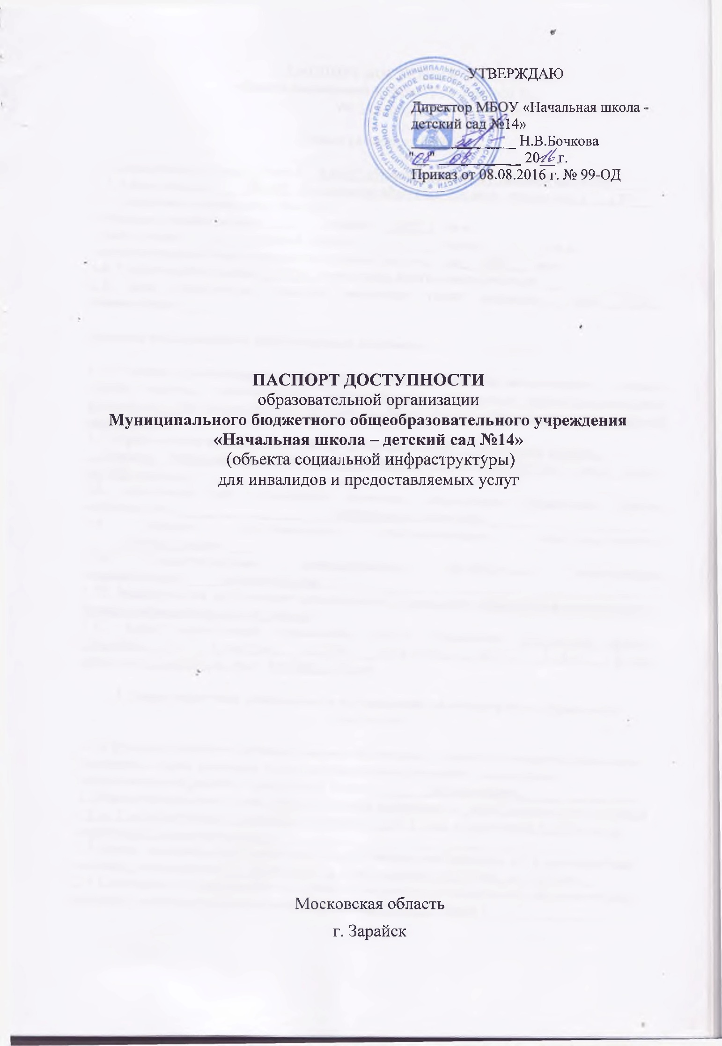
ПАСПОРТ ДОСТУПНОСТИ
объекта социальной инфраструктуры (ОСИ)
№ ____5_____

1. Общие сведения об объекте

1.1. Наименование (вид) объекта __МБОУ «Начальная школа – детский сад №14»_____
1.2. Адрес объекта ____140601, Московская область, г. Зарайск, Микрорайон 1, д.39___
1.3. Сведения о размещении объекта:
- отдельно стоящее здание ___2____ этажей, __1837,5_ кв.м
- часть здания ____-_____ этажей (или на _____-_____ этаже), ___-____ кв.м
- наличие прилегающего земельного участка (да, нет); да,__9490___ кв.м
1.4. Год постройки здания __1974_, последнего капитального ремонта ____-__________
1.5. Дата предстоящих плановых ремонтных работ: текущего июнь 2016г._, капитального ____-_____

сведения об организации, расположенной на объекте

1.6. Название организации (учреждения), (полное юридическое наименование – согласно Уставу, краткое наименование) Муниципальное бюджетное общеобразовательное учреждение «Начальная школа – детский сад №14» (МБОУ «Начальная школа – детский сад №14»)
1.7. Юридический адрес организации (учреждения) 140601, Московская область,
г. Зарайск, Микрорайон 1, д.39, тел.8(496)66-2-41-80, 8(496)66-2-42-80, E-mail: wkola-sad14@yandex.ru
1.8. Основание для пользования объектом (оперативное управление, аренда, собственность)____________________ оперативное управление______________________
1.9. Форма собственности (государственная, негосударственная) _____государственная____
1.10. Территориальная принадлежность (федеральная, региональная, муниципальная)_____муниципальная_____________________________________________
1.11. Вышестоящая организация (наименование) Управление образования администрации Зарайского муниципального района
1.12. Адрес вышестоящей организации, другие координаты: Московская область, г.Зарайск, ул. Советская, д.17/56,___тел.8-(49666)-2-56-32, 2-45-42, E-mail: obrazovanie_zar@bk.ru, факс: 8(49666)-2-52-44

2. Характеристика деятельности организации на объекте (по обслуживанию населения)

2.1 Сфера деятельности (здравоохранение, образование, социальная защита, физическая культура и спорт, культура, связь и информация, транспорт, жилой фонд, потребительский рынок и сфера услуг, другое)_______ образование,________________
2.2 Виды оказываемых услуг: образовательная деятельность детей дошкольного возраста с 2 до 7 лет и начального школьного возраста с 7 до 11 лет, обеспечение их обучения, воспитания, присмотра и ухода.________________________________________
2.3 Форма оказания услуг: (на объекте, с длительным пребыванием, в т.ч. проживанием, на дому, дистанционно)___на объекте , с пребыванием с 07.30 час. до 19.00 час.,
2.4 Категории обслуживаемого населения по возрасту: (дети, взрослые трудоспособного возраста, пожилые; все возрастные категории)__________ дети ____________________
2.5 Категории обслуживаемых инвалидов: инвалиды, передвигающиеся на коляске, инвалиды с нарушениями опорно-двигательного аппарата; нарушениями зрения, нарушениями слуха, нарушениями умственного развития ___с нарушениями зрения __
2.6 Плановая мощность: посещаемость (количество обслуживаемых в день), вместимость, пропускная способность ________________240 детей______________________________
2.7 Участие в исполнении ИПР инвалида, ребенка-инвалида (да, нет) _______нет ______

3. Состояние доступности объекта

3.1 Путь следования к объекту пассажирским транспортом
(описать маршрут движения с использованием пассажирского транспорта)
на городском автобусе до остановки «1 Микрорайон, д. 28», далее по ул. Пионерская , вдоль дома №25, поворот направо между домами №24 и №25, объект находится с правой стороны от дороги,
наличие адаптированного пассажирского транспорта к объекту _нет___

3.2 Путь к объекту от ближайшей остановки пассажирского транспорта:
3.2.1 расстояние до объекта от остановки транспорта _____170______ м
3.2.2 время движения (пешком) _______5-6____ мин.
3.2.3 наличие выделенного от проезжей части пешеходного пути (да, ),
3.2.4 Перекрестки: нерегулируемые; регулируемые, со звуковой сигнализацией, таймером; нет
3.2.5 Информация на пути следования к объекту: акустическая, тактильная, визуальная; нет
3.2.6 Перепады высоты на пути: есть, нет (описать ________________________________)
Их обустройство для инвалидов на коляске: да, нет ( __________________________)

3.3 Организация доступности объекта для инвалидов – форма обслуживания*

№  п/п | Категория инвалидов  (вид нарушения) | Вариант организации доступности объекта  (формы обслуживания)*
1. | Все категории инвалидов и МГН | ДУ
 | в том числе инвалиды:
2 | передвигающиеся на креслах-колясках | ДУ
3 | с нарушениями опорно-двигательного аппарата | ДУ
4 | с нарушениями зрения | ДУ
5 | с нарушениями слуха | ДУ
6 | с нарушениями умственного развития | ДУ
* - указывается один из вариантов: «А», «Б», «ДУ», «ВНД»

3.4 Состояние доступности основных структурно-функциональных зон
№  п \п | Основные структурно-функциональные зоны | Состояние доступности, в том числе для основных категорий инвалидов**
1 | Территория, прилегающая к зданию (участок) | ДУ(С)  ДП-И(К,О,Г,У)
2 | Вход (входы) в здание | ДУ (К,С)  ДП-И(О,Г,У)
3 | Путь (пути) движения внутри здания (в т.ч. пути эвакуации) | ДЧ-И ( О, Г, У)  ДУ (К,С)
4 | Зона целевого назначения здания (целевого посещения объекта) | ДУ
5 | Санитарно-гигиенические помещения | ДУ (К,О)
6 | Система информации и связи (на всех зонах) | ДУ (Г,С)  ДЧ-И (К,О,У)
7 | Пути движения к объекту (от остановки транспорта) | ДП-В

** Указывается: ДП-В - доступно полностью всем; ДП-И (К, О, С, Г, У) – доступно полностью избирательно (указать категории инвалидов); ДЧ-В - доступно частично всем; ДЧ-И (К, О, С, Г, У) – доступно частично избирательно (указать категории инвалидов); ДУ - доступно условно, ВНД–временно недоступно

3.5. Итоговое заключение о состоянии доступности ОСИ:
- Территория, прилегающая к зданию доступна условно для инвалидов с нарушениями зрения и доступна полностью избирательно для инвалидов с нарушениями опорно-двигательного аппарата, передвигающихся на креслах-колясках, с нарушениями слуха
и с нарушениями умственного развития ;
- Вход в здание доступен условно для инвалидов с нарушениями зрения и инвалидов, передвигающихся на креслах-колясках и доступен полностью избирательно для инвалидов с нарушениями опорно-двигательного аппарата, с нарушениями слуха и с нарушениями умственного развития.
- Путь (пути) движения внутри здания (в т.ч. пути эвакуации) доступны частично избирательно для инвалидов с нарушениями опорно-двигательного аппарата, с нарушениями слуха и с нарушениями умственного развития и доступен условно для инвалидов с нарушениями зрения и передвигающихся на креслах-колясках.
- Зона целевого назначения здания (целевого посещения объекта) доступна условно для всех категорий инвалидов.
- Санитарно-гигиенические помещения доступны условно для инвалидов с нарушениями опорно-двигательного аппарата и передвигающихся на креслах-колясках.
- Система информации и связи (на всех зонах) доступна условно для инвалидов с нарушениями зрения и с нарушениями слуха и доступна частично избирательно для инвалидов с нарушениями опорно-двигательного аппарата, передвигающихся на креслах-колясках и с нарушениями умственного развития .
- Пути движения к объекту (от остановки транспорта) доступны полностью всем.
Объект признан доступным условно для всех категорий инвалидов. Для решения вопросов доступности для всех категорий инвалидов требуется, прежде всего, установить информацию об ОСИ у входа на территорию, организовать оказание ситуационной помощи сотрудниками учреждения, продумать и обозначить на схемах наиболее оптимальные пути движения к зоне целевого назначения и санитарно-гигиеническим помещениям, а также организовать систему оповещения в экстренных случаях и обозначит пути эвакуации для инвалидов.

4. Управленческое решение

4.1. Рекомендации по адаптации основных структурных элементов объекта
№№  п \п | Основные структурно-функциональные зоны объекта | Рекомендации по адаптации объекта (вид работы)*
1 | Территория, прилегающая к зданию (участок) | индивидуальное решение с ТСР.
2 | Вход (входы) в здание | индивидуальное решение с ТСР.
3 | Путь (пути) движения внутри здания (в т.ч. пути эвакуации) | индивидуальное решение с ТСР.
4 | Зона целевого назначения здания (целевого посещения объекта) | индивидуальное решение с ТСР.
5 | Санитарно-гигиенические помещения | индивидуальное решение с ТСР, текущий ремонт.
6 | Система информации на объекте (на всех зонах) | индивидуальное решение с ТСР, текущий ремонт.
7 | Пути движения к объекту (от остановки транспорта) | Не нуждается
8 | Все зоны и участки | индивидуальное решение с ТСР.
*- указывается один из вариантов (видов работ): не нуждается; ремонт (текущий, капитальный); индивидуальное решение с ТСР; технические решения невозможны – организация альтернативной формы обслуживания

4.2. Период проведения работ __ 2024 г.____________________________________
в рамках исполнения Постановления администрации Зарайского муниципального района от 02.08.2016 г. №1079//8 "О внесении изменений в постановление администрации Зарайского муниципального района от 19.11.2015 №1477/11 "Об утверждении плана мероприятий ("Дорожной карты"), направленных на повышение значений показателей доступности для инвалидов объектов и представляемых на них услуг в Зарайском муниципальном районе Московской области в 2014-2018 годах".
(указывается наименование документа: программы, плана)

4.3 Ожидаемый результат (по состоянию доступности) после выполнения работ по адаптации ___ ДП-В______________________________________________________
Оценка результата исполнения программы, плана (по состоянию доступности) ________________________________________________________________________

4.4. Для принятия решения требуется, не требуется (нужное подчеркнуть):
Согласование ____________________________________________________________
Имеется заключение уполномоченной организации о состоянии доступности объекта (наименование документа и выдавшей его организации, дата), прилагается
________________________-________________________________________
4.5. Информация размещена (обновлена) на Карте доступности субъекта Российской Федерации дата ____________________________
(наименование сайта, портала)

5. Особые отметки
Паспорт сформирован на основании:
1. Акта обследования объекта: № акта ____5___ от «_04_» _августа_ 2016_ г.
2. Решения Комиссии по проведению обследования и паспортизации доступности образовательного учреждения для МГН от «_05_» __августа__ 2016 г.

